GET y POST
Mario Pérez Marrero

CON EL GET:
Creo los archivo “get_post.php” y “index.php”, en index va el html donde pondré un formulario de prueba y un botón para enviar, a todo esto le pondremos valores y le indicaremos el método:

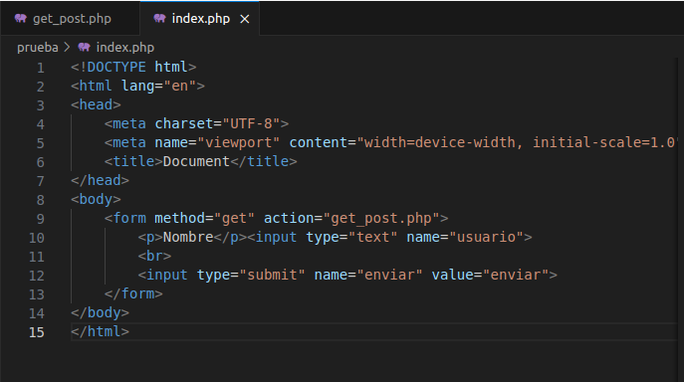

Con esto se puede hacer el get en el “get_post.php” de la siguiente manera:

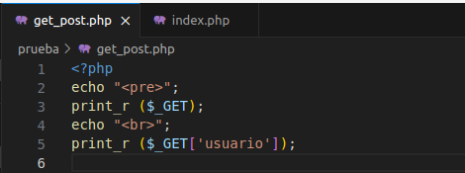

CON EL POST:
Modificando el archivo index.php y get_post.php para que se adapten al método post, que es mas seguro que el get:
